Päivitetty kevät 2022

OHJEITA TERVEYSTIEDON OPETTAJAHARJOITTELIJOILLE

1. Harjoitteluvuorosi ajaksi saat avainkortin, joka käy luokkien, liikuntasalin
parven ja terveystiedon/liikunnan ryhmätyötilan oviin. Tämä korttiavain on henkilökohtainen. Ethän luovuta turvallisuussyistä avainta muille. Korttiavaimen saat pitää koko lukuvuoden ajan, jotta sinulla on mahdollisuus käydä valmistelemassa ja seuraamassa tunteja. Palauta korttiavain Norssin ohjaaville opettajille harjoitteluvuorojen päätyttyä keväällä.

2. Voit työskennellä Norssilla ma-pe klo 7.30-16.30 ja muina aikoina sovitusti. Koulun ulko-
ovet ovat auki 7.45–16.00. HUOM! Ulko-ovet E2 (liikuntasalin pääulko-ovi) ja E3 (sisäpihan
ovi juhlasalin naulakoille/pingispöydälle) sekä E-osan ja D-osan välinen sisäovi
(välikäytävien ovi) ovat kuitenkin auki sähköisesti klo 7.30–16.30. Kulku ennen klo 7.45 ja
16.00 jälkeen yläkoulun ja lukion tiloihin siis ulko-ovien E2 ja E3 kautta.

3. Huomio ylioppilaskirjoitukset liikuntasalissa seuraavasti syksyllä ja keväällä. Kirjoi-tuspäivinä klo 9.00 - 17.15 liikunnan parvella ja saleissa tulee olla täydellinen hiljaisuus. Kyseisinä päivinä mahdolliset ohjaukset ja opetus hoidetaan erityisjärjestelyin sekä opetuksissa tarvittavat tavarat/varusteet tulee noutaa ennen klo 8.15 tai klo 17.15 jälkeen. Sovi tästä erikseen ohjaajasi kanssa.

4. Jokaisen harjoittelijan tulee perehtyä koulun pelastussuunnitelmaan harjoittelun alussa.
Pelastussuunnitelmaan tutustuttiin luennolla (KTKP030/KTKP3009) ja kansio
(valkokeltainen) löytyy liikunnan harjoittelijoiden ryhmätyötilasta salin parvelta.

5. Liikkuessasi koululla huolehdi, että lukittu tila jää myös sinun jälkeesi lukkoon. Tarkista, että oman tuntisi jälkeen opetustila jää siistiin kuntoon seuraavaa ryhmää varten.

6. Terveystietotuntien ajat, tilat ja aiheet selviävät opettajien suunnitelmista, jotka löytyvät Norssin Peda.net –sivuilta https://peda.net/jyu/normaalikoulu/oppiaineet/liikunta/lk

• Nieminen Meri puh. 040-805 3075
• Eskelinen Satu puh. 040-805 4785/040-840 8413
• Välimaa Pia puh. 040-805 4786/050-588 2313
• Koponen Jouni puh.040-805 4789/050-323 0700
• Mutikainen Jouni puh. 040-805 3074/050-5915081
• Laine Jari puh. 040-805 4788
• Myllymäki Sami puh. 040-805 5079

7. Norssin tilat ja käytetyt lyhenteet
- Luokkien numeroissa ensimmäinen numero kertoo kerroksen.
- Liikuntatilat: näyttämö = N, liikuntasali 1 = 1, liikuntasali 2 = 2, telinesali = T, squashkenttä = S, kuntosali = K, koulun piha = KP. Muut liikuntatilat: hipposhalli = HH, harjoitusjäähalli = HJH, kilpajäähalli = KJH, monitoimitalo = MTT, Vii = Viitaniemen kenttä.

8. Palauta käyttämäsi välineet tunnin jälkeen välittömästi paikoilleen. Jos on useita

ryhmiä samaan aikaan terveystiedossa (näet sen yhteislukujärjestyksestä) tarkista, tarvitsevatko toiset (muiden ryhmien ohjelmat ovat netissä opettajien kotisivuilla) ryhmät samoja välineitä.

9. Itse voit käyttää samaa puku- ja pesuhuonetta kuin oppilaasi. Tunneilla ulkovaatteet jätetään luokan ulkopuolelle. Terveystiedon ryhmätyöskentelytilaa voit käyttää tuntiesi valmisteluun ja lähdemateriaaliin tutustumiseen silloin, kun sitä ei käytetä opetukseen tai ohjaukseen. Lähdemateriaalia ei saa viedä pois koululta, eikä sitä lainata muille kouluille.

10. Ajoita asiointisi ohjaavan opettajan luokse etukäteen sovittuihin yksittäisohjausaikoihin.
Sähköposti on hyvä yhteydenpitoväline. Ryhmääsi voit pitää yhteyttä mahdollisen
vastuuoppilaan avulla tai ohjaajasi kautta Wilma-viestillä. Jokaisen luokan lukujärjestys
löytyy Norssin vanhemman puolen alakäytävän ilmoitustaululta portaiden luota läheltä
luokkaa 1030.

11. Tarkista joka tunnilla poissaolijat. Ryhmän oma opettaja merkitsee poissaolijat Wilma-
järjestelmään.

12. Muistathan, että opetustoimen salassapitovelvollisuus koskee myös harjoittelijoita.

13. OLET KASVATTAJA. Älä hyväksy epäasiallista kielenkäyttöä tai häiritsevää
käyttäytymistä. Pyri ohjaamaan oppilaat noudattamaan sovittuja sääntöjä ja yhteisiä
sopimuksia. Sinulla on oikeus käyttää rangaistuksia.

Järjestyssäännöt
https://peda.net/jyu/normaalikoulu/ops/suunnitelmat/j/j7jl

Liikuntaan liittyviä ohjeita
https://peda.net/jyu/normaalikoulu/oppiaineet/liikunta/yläkoulun-liikunta

KUUNTELUOHJESÄÄNTÖ
1. Kuuntelijoiden enimmäismäärä yhtä oppituntia kohti on kahdeksan.
2. Kuuntelija odottaa tunnin alkua luokan oven ulkopuolella
3. Tunti alkaa, kun luokan ovi suljetaan. Sen jälkeen kuuntelijoita ei enää oteta sisään.
4. Päivänavaus kuuluu kiinteästi sitä seuraavaan tuntiin. Päivänavauksen päätyttyä kuuntelijoita
ei enää oteta sisään.
5. Kuuntelija seuraa tuntia sen päättymiseen saakka.
6. Jos kuuntelun kohteena on kaksoistunti, jota kuuntelija ei voi seurata kokonaan, hänen on
sovittava etukäteen tunnin pitäjän kanssa kesken opetusjakson lähtemisestä ja saapumisesta.
7. Kuuntelija ei saa keskeyttää eikä muulla tavoin häiritä opetusta eikä oppilaiden työskentelyä.
Kuuntelijaa voidaan kuitenkin pyytää osallistumaan tunnin kulkuun.
8. Kuuntelijaa ei oteta tunnille, jos luokalla on koko tunnin kestävä kirjallinen koe (ellei asiasta
ole sovittu erikseen ohjaajan kanssa)
9. Vierailevan kuuntelijan tulee esittäytyä luokan omalle opettajalle.
10. Kuuntelija käyttäytymisen tulee olla kaikin puolin asiallista ja huomaamatonta.

KOULUPÄIVÄN AIKATAULUT
Yläkoulu https://www.norssi.jyu.fi/ylakoulu/aikataulut/ylakoulun-koulupaivan-aikataulu-2020-2021-1.pdf

Yläkoulu Maanantai Tiistai Keskiviikko Torstai Perjantai 1. tunti 8.15 8.15 8.15 8.15 8.15 9.30 9.30 9.30 9.30 9.30 2. tunti 9.45 9.45 9.45 9.45 9.45 11.00 11.00 11.00 11.00 11.00 ruokailu 11.00 11.00 11.00 11.00 11.00 11.45 11.45 11.45 11.45 11.45 3. tunti 11.45 11.45 11.45 11.45 11.45 13.00 13.00 13.00 13.00 13.00 4. tunti 13.15 13.15 13.00-13.20 LO 13.15 13.15 13.35 14.30 14.30 14.30 14.30 5. tunti 14.45 14.45 14.50 14.45 14.45 16.00 16.00 16.00 16.00 Oppituntien alkamis- ja päättymisajankohdissa on ryhmäkohtaista vaihtelua (ruokailuajankohtien porrastus, välipala, valinnaisaineet

Aikatauluissa on ryhmä- ja opiskelijakohtaisia poikkeamia erityisesti ruokailujen, välipalojen ja
valinnaisaineiden osalta. Opettaja huolehtii oppitunnin alkamisesta/päättymisestä. Luokanohjaajan tuokiot kotiluokissa keskiviikkoisin klo 13 (yläkoulu) ja klo 13.20 (lukio).

Lukion koulupäivän aikataulu https://www.norssi.jyu.fi/lukio/aikataulut

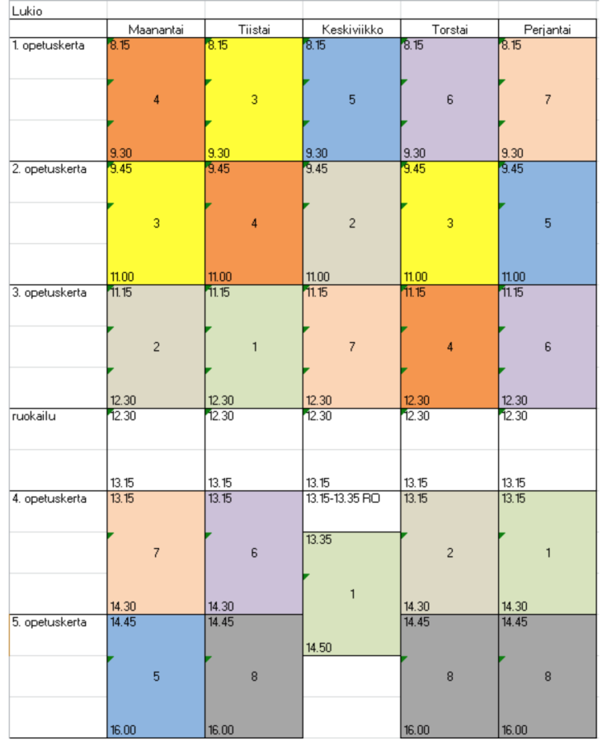

Norssin tapahtumakalenteri
https://peda.net/jyu/normaalikoulu/yläkoulu-ja-lukio2

